1. 我校聘请复旦新闻学院黄瑚教授和同济余克光教授为兼职教授
9月18日, 刘洪明、温凤鸣老师指导，12广电班陈勇波、贾泽宇、郭晴、陈鑫等同学创作的微电影《妈妈的话》荣获2014第六届全国大学生广告艺术大赛微电影类优秀奖。
6月29日，第六届全国大学生广告艺术大赛江西分赛区获奖名单出炉，我院新闻系获得4个三等奖，其中3个微电影奖，1个影视奖。
获奖微电影作品分别是：陈云、朱利超、姚思强、苏佳丽创作的《寻找》，指导老师刘洪明；陈勇波、贾泽宇、郭晴、陈鑫创作的《妈妈的话》，指导老师刘洪明、温凤鸣；陈克奇、王云超、李敏、王星平创作的《单车上的味道》，指导老师李浙瑶。影视作品是陈克奇、王云超、李敏、王星平创作的《果味分享》，指导老师李浙瑶。
人文学院新闻传播专业近几年不断强化新闻教学改革，逐步推进实践教学，通过开展系列专业竞赛，逐渐提高了学生的学习积极性，自主性，提高了实践动手能力。
在2014第六届全国大学生广告艺术大赛及江西分赛区中，新闻传播专业学生取得的成绩，这也是新闻系在不断实施校级卓越新闻传播人才培养计划和省级卓越新闻传播人才培养中一个证明。
在校级卓越新闻传播人才培养计划和省级卓越新闻传播人才培养实施过程中，提高新闻传播人才培养质量是核心，开展新闻教学改革是方向，推进实践教学是手段。
6月26日下午，为聘请复旦大学黄瑚教授、同济大学余克光教授为我校兼职教授，我校特举办聘任仪式，副校长吕玉华颁发聘书。
黄瑚，复旦大学新闻学院教授、博士生导师，兼任教育部高校新闻学本科教学指导委员会副主任，全国卓越新闻传播人才培养指导委员会委员，中国新闻史学会副会长，主要研究领域为新闻传播史、新闻传播法规与伦理。
余克光，同济大学艺术与传媒学院教授、硕士生导师、副院长，曾在甘肃电视台工作，并被评为高级记者，主要研究领域为新闻传播理论与实务、影视艺术理论与创作。
吕副校长代表井大感谢两所高校一直以来的帮扶。他说，同济大学与井冈山大学自2005年开始对口支援关系，至今已经走过十个年头，期间，同济各学院、各部门都对我校的发展给予了帮助，尤其在科学研究和人才培养方面表现突出。随后，他还指出复旦大学和我校的渊源也很深，复旦的几任校领导都很关心吉安市的发展，其对我校的发展也起了很大的帮助。
余克光教授说：“井冈山大学能够入选江西省卓越人才培养计划（六所之一）很不容易，新闻系条件艰苦，老师们蛮拼的。”两位教授均表态，只要井大有需要，愿意为井大效劳。
人文学院领导、新闻系师生参加了聘任仪式。（12新闻 张喜斌 郭玉静报道）
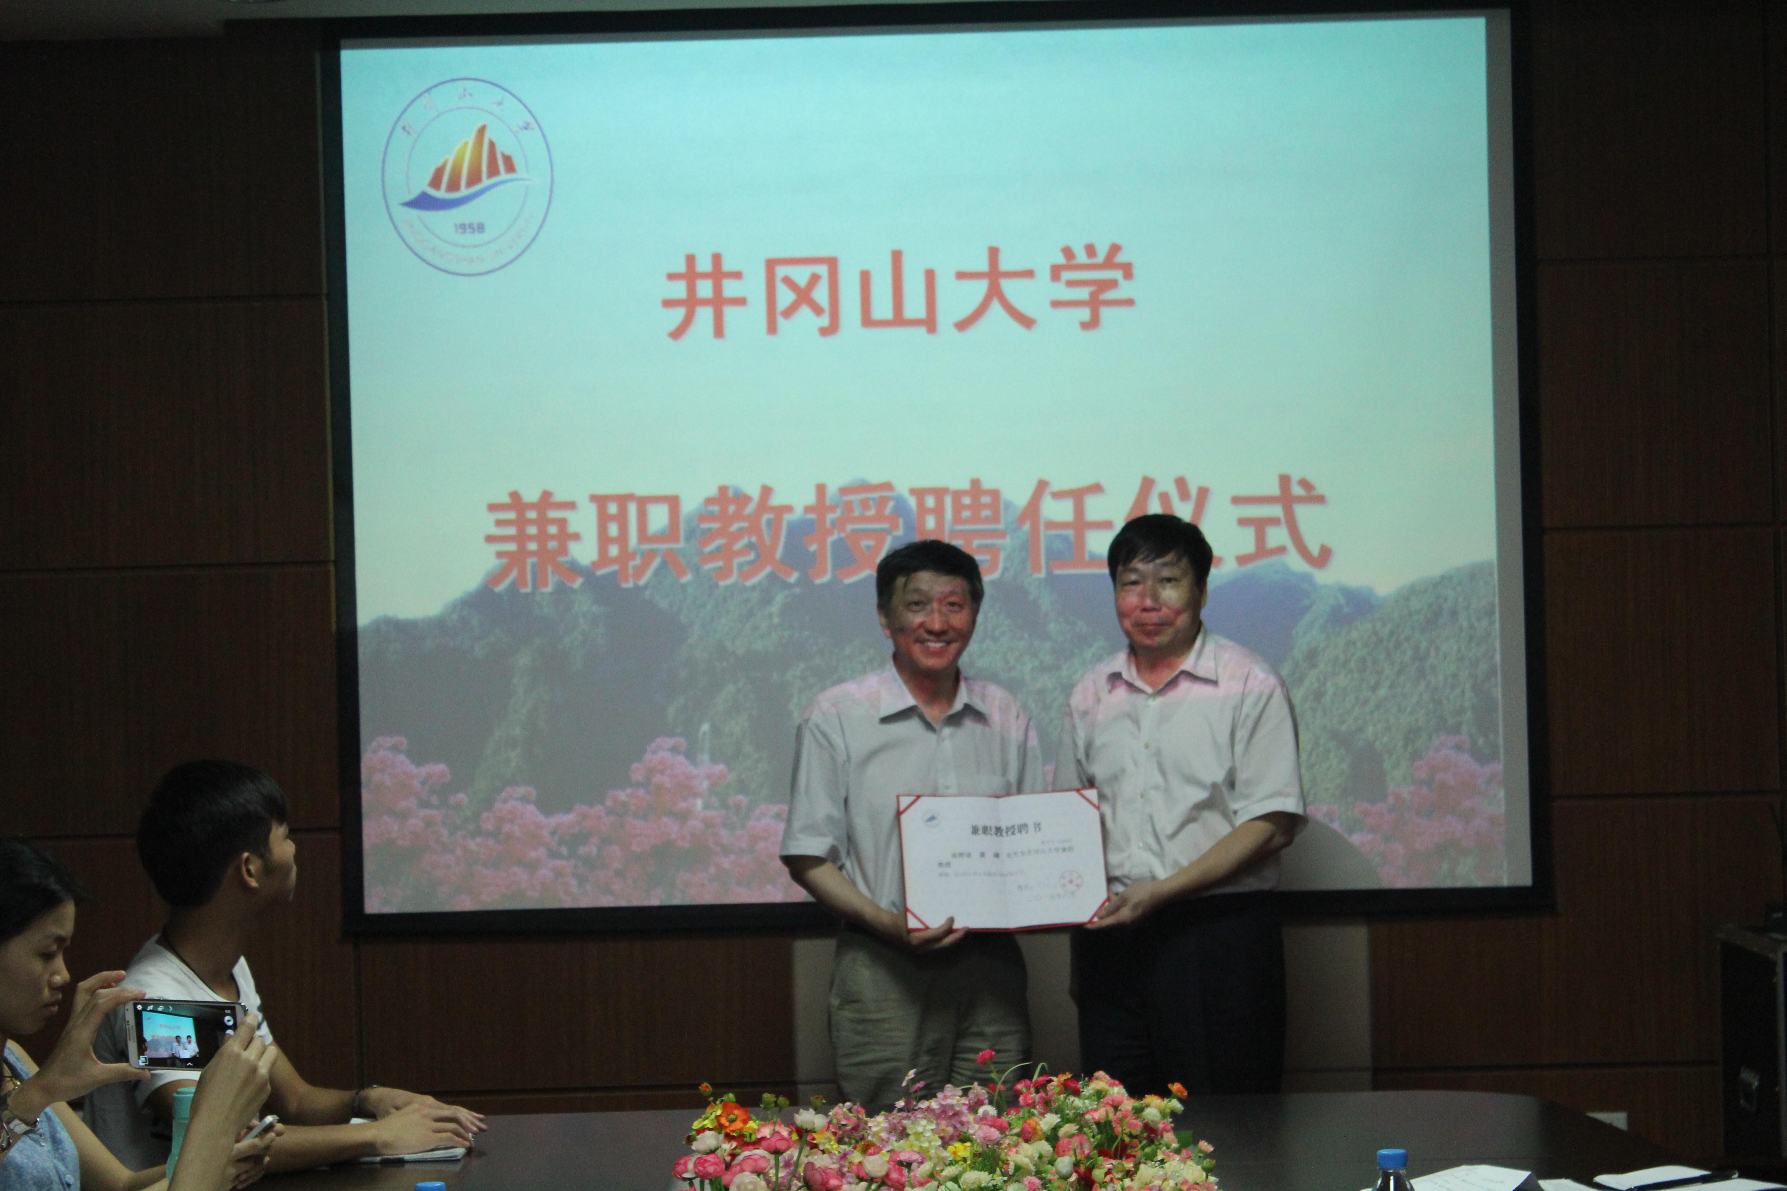
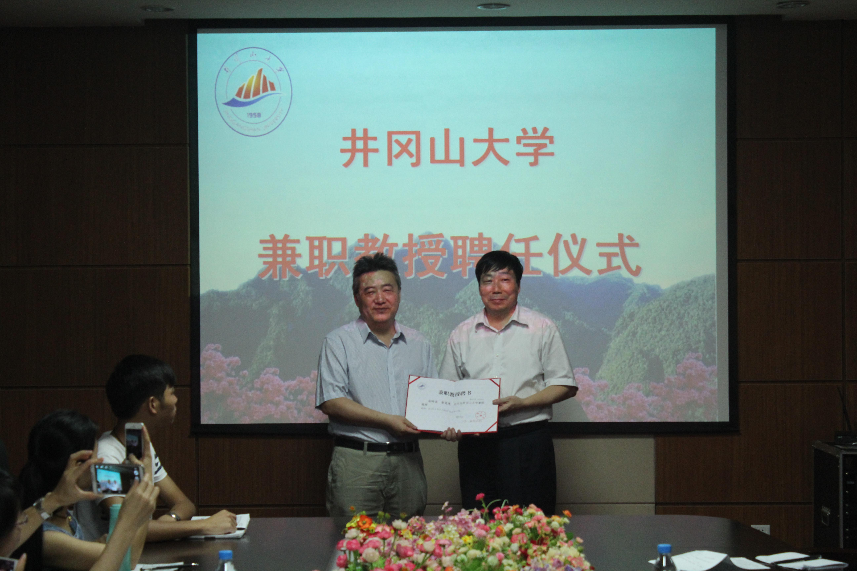

2.新闻传播专业学生获奖成果丰硕。（具体见下列报道）
我院新闻系学生获得第六届全国大学生广告艺术大赛优异成绩

